一，PushCenter详解
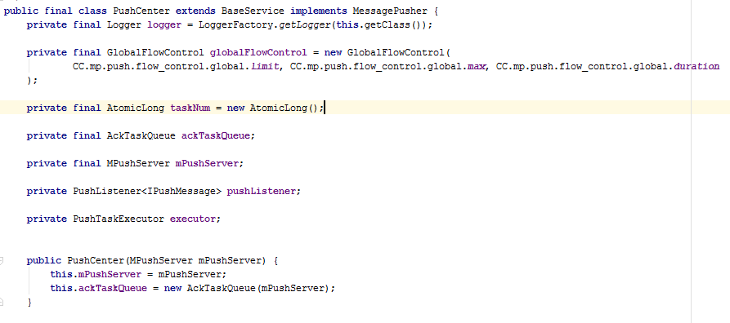
GlobalFlowControl globalFlowControl，当推送超过流控限制, 延后发送的队列；AtomicLong（线程安全）taskNum，用于记录推送栈的数量；AckTaskQueue ackTaskQueue，用于处理消息回执的队列；MPushServer mPushServer，就是初始化PushCenter的地方，用于初始化推送一切相关服务；PushListener<IPushMessage> pushListener，消息发出后的回调，相信大部分与业务相关的操作都可以在这处理了；PushTaskExecutor executor如下所示：
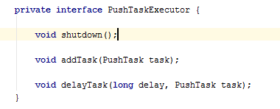
是PushCenter中定义的一个“推送执行者”，实现分别有NettyEventLoopExecutor（TCP）和CustomJDKExecutor（UDP）：
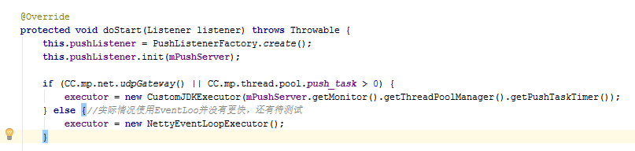
从这里跟踪配置文件至../conf/reference.conf，由此得知此项目使用的是tcp。（拓展：有兴趣的同学可以看一下https://github.com/typesafehub/config，一个针对JVM语言的配置库）

以下三个方法是对外暴露的，也是推送部分的主要方法：
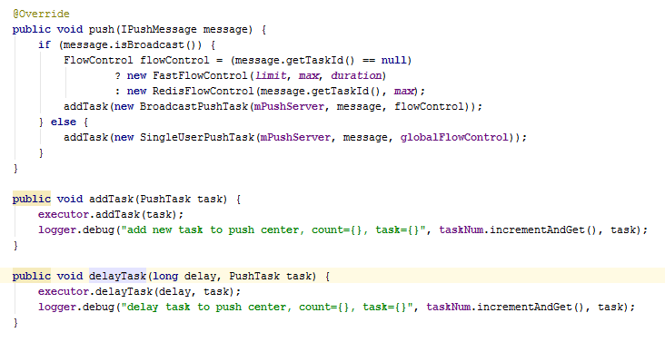
至此，PushCenter就全面解析完毕，欲知后事如何，且看下回分解。

